C4i
Sistema de monitoreo DC
GP-IoT-vdc2-adc2

Manual de usuario
versión 1.00

Contenido
Generalidades 3
Bornes e interfaces 4
Bornes de medición y alimentación 4
Interfaz Ethernet 4
Puerto de Consola 5
Sensores de corriente 6
Primeros pasos 7
Administración web 8
Acceso al dispositivo 8
Monitoreo 9
Configuración 9
Comunicación SNMP 12
Consulta de canales 12
Alertas 12
Credenciales 14
Generalidades 14
Cambio de credenciales 14
Recuperar contraseña 14
Protecciones e indicaciones 16
Protecciones 16
Indicaciones 16

Generalidades
El sistema de monitoreo DC GP-IoT-vdc2-adc2, es un dispositivo con 2 canales analógicos de medición de corriente continua y dos canales de medición de tensión continua.
Los valores medidos son actualizados constantemente y se almacenan en registros para ser consultados desde la página web o en forma remota a través del protocolo SNMP.
El dispositivo cuenta con una interfaz ethernet para ser conectado a una red local, de manera de tener acceso en forma remota. Así también, posee una conector de consola solamente para acciones de mantenimiento.
La configuración del dispositivo se realiza íntegramente a través de su interfaz web.
Este dispositivo también cuenta con parámetros umbrales de configuración a través de la interfaz web, para enviar alarma en forma de trap SNMP al servidor configurado. Los valores umbrales de configuración, posibilitan especificar un valor máximo y mínimo para el envío de alertas.
El dispositivo, solo cuenta con la posibilidad de medir y funcionar con valores de corriente continua.

Bornes e interfaces

Bornes de medición y alimentación
El monitor DC cuenta con una bornera de conexión, la cual brinda la posibilidad ingresar las señales a medir como también la alimentación del dispositivo.
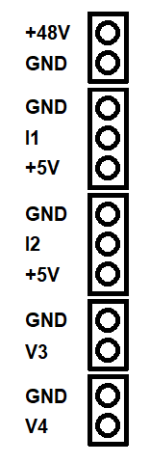
Figura 1 – Bornera de conexión
Los bornes de conexión se encuentran separados en grupos, donde cada grupo asocia un tipo de señal.
Borne | Descripción
+48V | Alimentación del dispositivo, +48V DC
GND | Alimentación del dispositivo, 0V DC
+5V | Salida de 5V para alimentar los transformadores de corriente
I1 | Entrada de corriente Canal 1
I2 | Entrada de corriente Canal 2
V3 | Entrada de tensión Canal 3
V4 | Entrada de tensión Canal 4
Tabla 1 – Descripción de bornes

Interfaz Ethernet
El monitor DC cuenta con una interfaz Ethernet para conexión remota. La interfaz es completamente compatible con el stack TCP/IP.
Por defecto de fábrica, el monitor tiene configurada una dirección IP fija 192.168.0.100, pudiendo ésta se modificada o habilitar el servicio de DHCP.
La interfaz posee indicadores luminosos para mostrar el enlace y la actividad del puerto.
La configuración de la interfaz ethernet se realiza completamente desde la interfaz web.

Puerto de Consola
El puerto de consola se reserva para tareas de mantenimiento o reinicio a valores de fabrica en caso que no se pueda acceder a la interfaz web.
Este puerto tiene una conexión micro USB para ser conectado a un programa terminal, esto permite que el usuario puede enviar comandos al dispositivo.

Sensores de corriente
La medición de corriente se realiza a través de un transformador toroidal provisto con el monitor.
El monitor DC trae provisto dos transformadores de corriente para los dos canales de medición de corriente I1 e I2. Ver las características de los transformadores en su empaque.
Estos sensores son activos, por lo cual requieren una alimentación externa de 5V. Para ello, el monitor cuenta una salida de +5V disponible para energizar los sensores.
IMPORTANTE: Verifique los bornes de conexión del sensor de corriente, con el manual provisto con los mismos sensores.
Para evitar la intrusión del circuito a medir, los sensores cuenta con un transformador toroidal, que tienen la posibilidad de abrirse en medio, de manera de facilitar su conexión.
En la medición, simplemente afloje el tornillo del transformador toroidal y levante la mitad del mismo para introducir el cable por donde circula la corriente a medir, luego vuélvalo a cerrar, ajuste bien el tornillo.
Los sensores de corriente poseen una flecha en su parte superior, para indicar el sentido positivo de la corriente en la medición. En caso de, conectar el sensor con un sentido de corriente en contra de la flecha, el monitor indicar un valor negativo de corriente.

Primeros pasos
El monitor DC posee un puerto ethernet para ser administrado a través de su gestor web.
En la primera conexión, el monitor tiene todos sus parámetros por defecto de fábrica, esto es, tiene configurada una dirección IPV4 por defecto que es: 192.168.0.100 con máscara de subred 255.255.255.0.
De esta manera para ingresar por primera vez al monitor, conecte un cable de red desde su PC al puerto ethernet y configure su PC con una dirección IP dentro del rango antes mencionado.
Luego abra un explorador web y en la barra de dirección escriba:
http://192.168.0.100
Luego la PC ingresará al administrador web del dispositivo. En la pagina de inicio, el monitor solicitará la clave de acceso, utilice el usuario y la contraseña por defecto configurado en el monitor:
Usuario por defecto: admin
Contraseña por defecto: admin
Una vez logueado en el monitor, el explorador será redireccionado a la pagina de inicio.

Administración web

Acceso al dispositivo
La configuración del monitor DC se realiza a través de su página web de administración.
Para acceder a la administración web, se debe conectar el dispositivo a la red ethernet a través de su puerto. Luego, conecte su PC al mismo segmento de red, configurando su dirección IP en el rango del dispositivo.
Abra un explorador de internet y coloque en su barra de direcciones, la dirección IP configurada en el monitor DC (si el dispositivo tiene la configuración por defecto, utilice la dirección IP por defecto 192.168.0.100/24).
En este punto, el explorador mostrará la página de login para que el usuario puede ingresar las credenciales de acceso. Si el dispositivo con los valores por defecto utilice el usuario “admin” y la contraseña “admin”.
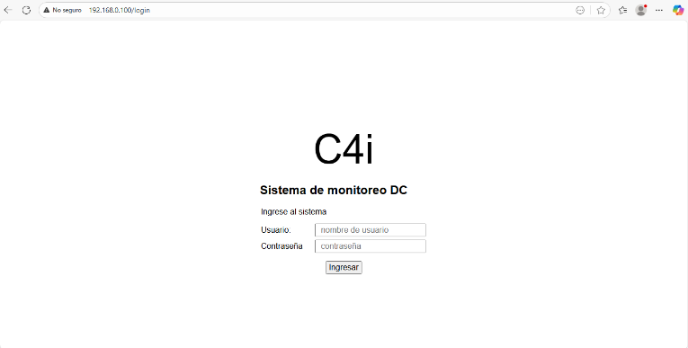
Figura 2 – Página de ingreso
Si las credenciales de ingreso son inválidas, la página mostrará un mensaje de error. Caso contrario, será direccionado a la pagina inicial del monitor DC.
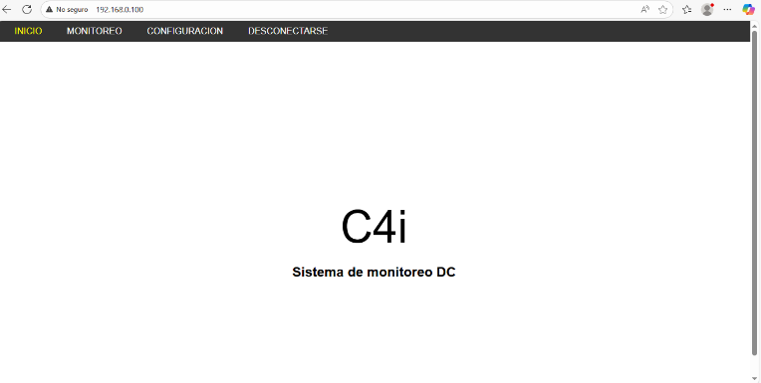
Figura 3 – Página de inicio
Como se puede observar en la figura 3, en la página de inicio, se tiene disponible el menú principal, donde permite acceder a las funcionalidades de la gestión del monitor DC.

Monitoreo
Si se selecciona el menú monitoreo, el monitor DC direccionará a la página de monitoreo de entradas.
En esta sección, el explorador abrirá la página de monitoreo que mostrará los valores de corriente y tensión instantáneos de cada canal. Estos valores se actualizarán automáticamente cada 5 segundos, tiempo en el cual la página se refrescará, caso contrario, de ser requerido por el usuario, se podrá utilizar el enlace “Refrescar” para realizar una actualización instantánea.
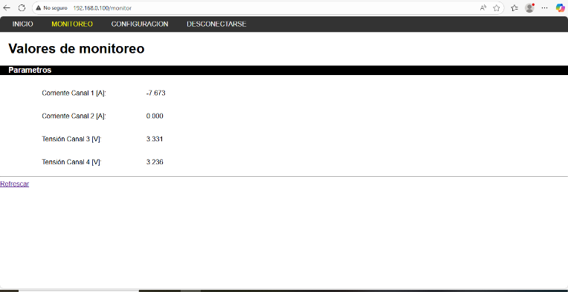
Figura 4 – Página de monitoreo
Los valores medidos por el canal 1 y 2 están expresados en ampere [A] y el sentido dependerá de la conexión del transformador. Ver sección Sensor de corriente.
Los valores medidos por el canal 3 y 4 están expresados en volts [V].

Configuración
En el menú configuración, el monitor DC habilita la página de configuración del dispositivo. En esta sección, se dispone de todos los parámetros de configuración del dispositivo.
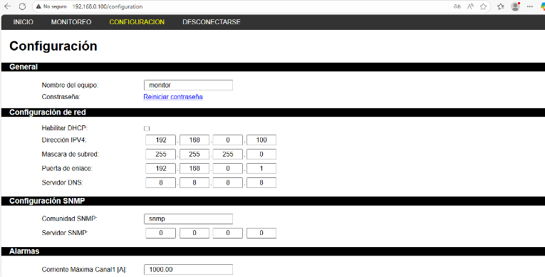
Figura 5 – Página de configuración parte 1
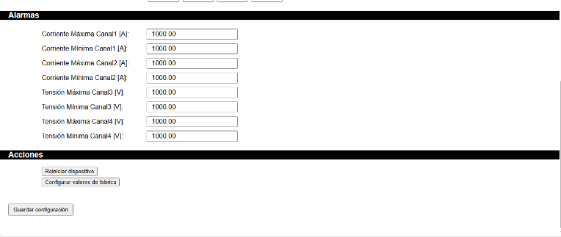
Figura 6 – Página de configuración parte 2
General
El parámetro “Nombre del equipo”, permite poner un nombre al dispositivo, este nombre es referencial, solo es útil para identificar al monitor.
El enlace “reiniciar contraseña”, permite al usuario cambiar las credenciales de acceso al monitor DC. Ver sección Credenciales.
Configuración de red
En esta sección se encuentran todos los parámetros de configuración de red del monitor DC.
El parámetro “Habilitar DHCP”, habilita el protocolo DHCP para adquisición de dirección IP automática.
Los parámetros, “Dirección IPV4”, “Máscara de subred”, “Puerta de enlace” y “Servidor DNS”, permiten configurar los parámetros necesarios para que el monitor DC puede conectarse a una red IP. En caso de tener la opción “Habilitar DHCP” habilitada, estos parámetros son ignorados.
Configuración SNMP
Esta sección cuenta con los parámetros de configuración del protocolo SNMP.
El parámetro “Comunidad SNMP”, permite configurar nombre de la comunidad SNMP para lectura.
El parámetro “Servidor SNMP”, permite configurar la dirección IP del servidor SNMP donde se enviarán los TRAP en caso de surgir una alarma.
Alarmas
En esta sección se configuran los valores umbrales para los cuales se generarán las alarmas.
Cada canal posee 2 alarmas a configurar:
Corriente/Tensión Máxima Canal X [A]/[V]: Este valor expresado en [V] o [A], según el canal, indica que si el valor de canal supera este valor umbral, enviará un TRAP al servidor SNMP.
Corriente/Tensión Mínimo Canal X [A]/[V]: Este valor expresado en [V] o [A], según el canal, indica que si el valor de canal es inferior este valor umbral, enviará un TRAP al servidor SNMP.
Acciones
En esta sección se encuentran 3 (tres) botones.
Reiniciar dispositivo: Reinicia el dispositivo y toma los valores configurados por el usuario.
Configurar valores de fabrica: Carga los valores de configuración de fabrica en el monitor DC, todos los valores configurados por el usuario se perderán.
Guardar configuración: Guarda los datos de configuración de la página. Se recomienda reiniciar el dispositivo para hacer efectivo todos los cambios.

Comunicación SNMP

Consulta de canales
El monitor DC es compatible con el protocolo SNMP V2, el mismo utiliza este protocolo para responder a las consultas devolviendo los valores instantáneos de los canales.
Para la consulta de estos valores, el monitor DC tiene configurado los siguientes OID referenciando a los canales de medición
OID | Tipo | Descripción
1.3.6.1.64047.1.1.1 | INT | Corriente canal 1
1.3.6.1.64047.1.1.2 | INT | Corriente canal 2
1.3.6.1.64047.1.2.3 | INT | Tensión canal 3
1.3.6.1.64047.1.2.4 | INT | Tensión canal 4
1.3.6.1.64047.1.2.5 | INT | Tensión diferencia V3 – V4
Tabla 2 – SNMP OID
NOTA: Los valores de tensión y corriente se encuentra multiplicados por 100 y con dos dígitos decimales, es decir que, para un valor de corriente recibido de 1255, este valor en realidad indica, 12.55A.

Alertas
El monitor DC, permite configurar valores umbrales mínimo y máximos para cada canal en forma independiente. Esto es, cada canal posee dos parámetros configurables por el usuario, para que envíe una alarma en forma TRAP al servidor SNMP.
Si por ejemplo, para el canal 1 configurásemos un valor mínimo de 10A y un valor máximo de 50A a través de la administración web, cada vez la corriente medida en el canal 1 caiga por debajo de 10A, enviará un TRAP al servidor SNMP, pero solamente lo enviará una sola vez. Por mas que el valor de corriente se mantenga por debajo del valor umbral (10A para este caso), no se enviará ningún TRAP más.
Si luego la corriente sube por encima del valor umbral + 2A (este valor se fija como ciclo de histéresis), se enviará un TRAP nuevamente para indicar que el rango de corriente se encuentra en el rango correcto y ya estando nuevamente en el rango correcto, si la corriente vuelve a estar por debajo del valor umbral, en ese caso si, vuelve a enviar un TRAP de corriente baja debido a que se generó nuevamente la alarma.
Este proceso también se repite para el caso del valor máximo.
Para el caso de los canales de tensión, el ciclo de histéresis es de 2V.
En caso de que se envíe un TRAP al servidor, éste también contiene un OID asociado al tipo de evento.
OID | Descripción
1.3.6.1.64047.2.1.0 | Canal 1 por debajo del límite inferior
1.3.6.1.64047.2.1.1 | Canal 1 por arriba del límite superior
1.3.6.1.64047.2.2.0 | Canal 2 por debajo del límite inferior
1.3.6.1.64047.2.2.1 | Canal 2 por arriba del límite superior
1.3.6.1.64047.2.3.0 | Canal 3 por debajo del límite inferior
1.3.6.1.64047.2.3.1 | Canal 3 por arriba del límite superior
1.3.6.1.64047.2.4.0 | Canal 4 por debajo del límite inferior
1.3.6.1.64047.2.4.1 | Canal 4 por arriba del límite superior
1.3.6.1.64047.3.1.0 | Canal 1 vuelva a rango normal
1.3.6.1.64047.3.2.0 | Canal 2 vuelva a rango normal
1.3.6.1.64047.3.3.0 | Canal 3 vuelva a rango normal
1.3.6.1.64047.3.4.0 | Canal 4 vuelva a rango normal
Tabla 3 – OID alarmas
IMPORTANTE: Para que los TRAP lleguen bien a destino debe configurar la dirección IP del servidor SNMP a través de la administración web.

Credenciales

Generalidades
Las credenciales por defecto del monitor DC esta fijadas a:
Usuario: admin
Contraseña: admin
Estas credenciales pueden ser cambiadas por el usuario, a través de la administración web. Ver sección Administración web.

Cambio de credenciales
Si el usuario desea cambiar las credenciales desde la administración web, debe seleccionar el enlace “reiniciar contraseña” (Ver sección Administración web) y el monitor DC direccionar el explorar a la página de reinicio de contraseña.
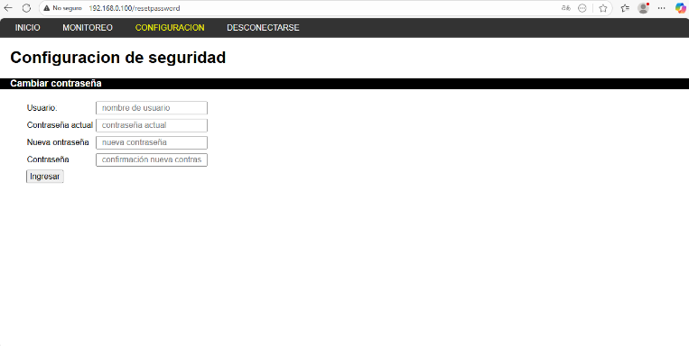
Figura 7 – Página de reinicio de contraseña
En esta página el usuario debe ingresar su nombre de usuario y la contraseña actual, y luego ingresar la nueva contraseña y su confirmación.
IMPORTANTE: Si las credenciales ingresadas son incorrectas, la contraseña no se actualizará y mostrará un error.
En caso de que la contraseña se correctamente modificada, el sistema mostrará un mensaje de aceptación y la nueva contraseña estará activa para el próximo logueo del monitor.

Recuperar contraseña
En caso de que, el usuario cambie la contraseña por defecto, y no recuerde la nueva configurada, puede reiniciar todos los valores de configuración a los valores de fábrica.
IMPORTANTE: El reinicio a los valores de fábrica, eliminará todos los valores configurados por el usuario.
Para hacer un reinicio a los valores de fábrica sin entrar a la administración web, debe conectarse al monitor DC a través de puerto de consola (micro USB).
Conecte el monitor a su PC a través del puerto USB.
Abra un programa terminal serial con los parámetros de configuración 115200 8N1.
Al presionar ENTER, aparecerá el prompt del monitor serial, con el nombre del dispositivo configurado en el administrador web. Ver sección Administrador web.
Luege ingrese el comando “reset” para ejecutar el reinicio a los valores de fábrica. El monitor DC solicitará una confirmación para continuar con el comando.
Con la confirmación, el monitor DC volverá a los valores por defecto.
Para terminar con el recupero de contraseña, ingrese el comando “reboot” para reiniciar el dispositivo, y luego el monitor ya estará con los valores de fábrica.

Protecciones e indicaciones

Protecciones
El monitor DC tiene previsto un fusible de 20mm de 750mA, que se encuentra el portafusible ubicado en un costado del gabinete.

Indicaciones
El monitor DC posee un led indicando el estado del dispositivo. Cuando el dispositivo se inicia, este led comienza a titilar indicando que el dispositivo se encuentra cargando todos los módulos, cuando termina el proceso de carga, el led se mantiene sólido.

